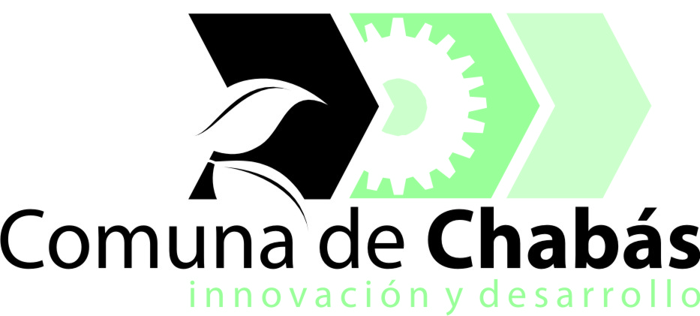

ORDENANZA 983/16
VISTO:
Que la Cooperativa de Provisión de Obras y Servicios Públicos y de Crédito Chabasense Ltda. se encuentra a cargo de la prestación del Servicio Público de Provisión de Agua Potable, en todo el ámbito de esta jurisdicción desde el año 1981 y debe generar el instrumento administrativo a través del cual se apruebe el Plan de Mejoras y Desarrollo y Reglamento del Usuario; y
CONSIDERANDO:
Que la Ley Nº 11220, que reglamenta el funcionamiento de los mencionados servicios en toda la Provincia de Santa Fe, y la consecuente creación del Ente Regulador de Servicios Sanitarios, con competencia para el control de todos los prestadores,
Que la Resolución Nº 659/07, modificatoria de la anterior Nº 275/00; reglamenta la citada Ley y establece que los Planes de Mejora y Desarrollo de los servicios y el Reglamento del Usuario deben ser aprobados por la autoridad comunal;
Que de acuerdo a lo propuesto por la Cooperativa de Obras y Servicios Públicos y de Crédito Chabasense Ltda. resulta de forma, dictar el acto administrativo que permita adecuarse a la legislación vigente;
Por ello:
LA COMISION COMUNAL DE CHABAS
SANCIONA LA PRESENTE ORDENANZA
Artículo 1º) La Comisión Comunal de Chabás, en su condición de concedente del servicio público de provisión de agua potable, prestado por la Cooperativa de Provisión de Obras y Servicios Públicos y de Crédito Chabasense Ltda. en todo el ámbito de su jurisdicción, aprueba, en los términos establecidos en el Artículo 54 de la Ley 11.220, el Plan de Mejoras y Desarrollo y Reglamento del Usuario correspondiente a los servicios de agua potable y desagües cloacales, para el año 2016 que se adjunta a la presente ordenanza.-

Artículo 2º) Regístrese, comuníquese, archívese.-
Chabás, 27 de enero de 2016

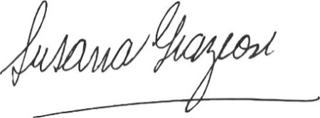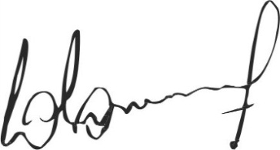
Susana Graziosi Dr. Lucas Lesgart
Secretaria Administrativa Presidente Comuna de Chabás

